附件：
查获涉渔“三无”船舶登记表
序号 | 外观 | 基本情况
1 | 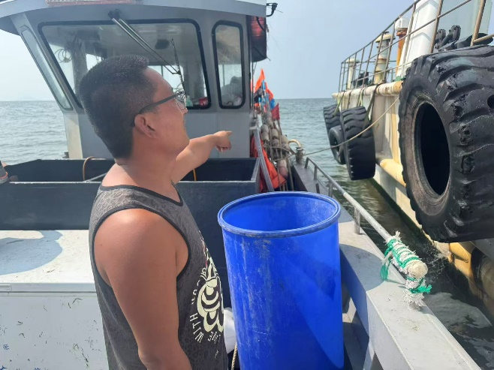 | 时间：2025年8月4日  地点：洋桥河岸边  长：12.9米 宽：3米  材质：铝合金 颜色：银灰  主机型号：6DX/F250HETX  主机数量：3台  功率：183.90KW

